**3.1.5 原油天然气增值税申报——1022**

# 一、业务概述

原油天然气增值税申报是指中外合作油（气）田（以下简称合作油（气）田）的纳税人根据税收法律、法规、规章及其他有关规定，在规定的纳税期限内填报《原油天然气增值税申报表》及其他有关资料，向税务机关进行纳税申报。**中国海洋石油总公司海上自营油田比照上述规定执行**。

合作油（气）田的原油、天然气增值税按期申报纳税，纳税期限可以是1日、3日、5日、10日、15日或1个月。鉴于每月实际油价一般在次月10号左右才能确定，因此采用按期纳税的纳税人，应自确定的纳税期限期满之日起5日内预缴税款，于次月1日起15日内申报纳税并结清上月应纳税款。中国海洋石油总公司海上自营油（气）田比照上述有关规定执行。遇最后一日为法定节假日的，顺延1日；在每月1日至15日内有连续3日以上法定休假日的，按休假日天数顺延。

采用按期纳税的纳税人，应自确定的纳税期限期满之日起5日内预缴税款。

# **二、办理流程**

即时办结。

# **三、功能路径**

1.【我要办税】-【税费申报及缴纳】-【增值税及附加税（费）申报】-【原油天然气增值税申报】。

2.原油天然气增值税申报的提醒进入办理。

3.通过首页搜索栏输入关键字查找出的“原油天然气增值税申报”进入。

# **四、操作步骤**

1.登录新电子税局后，点击【我要办税】-【税费申报及缴纳】-【增值税及附加税（费）申报】-【原油天然气增值税申报】功能菜单。

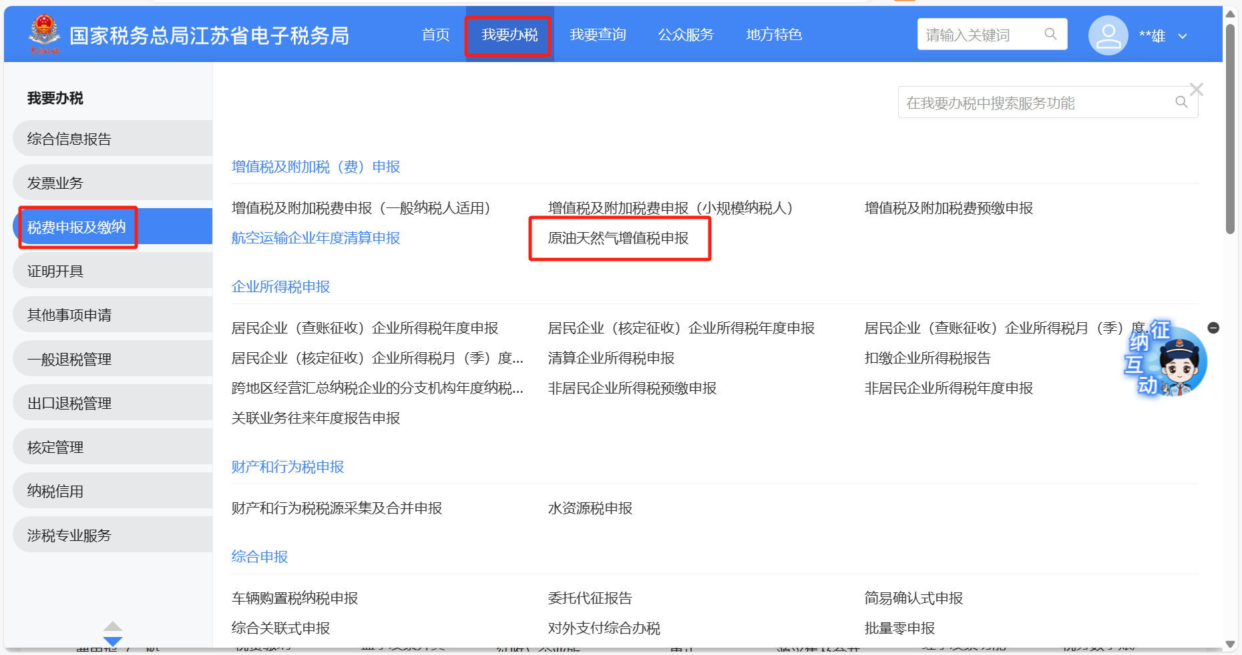

2.进入功能后，页面将展示原油天然气增值税纳税申报表，纳税人可根据实际情况进行填写：

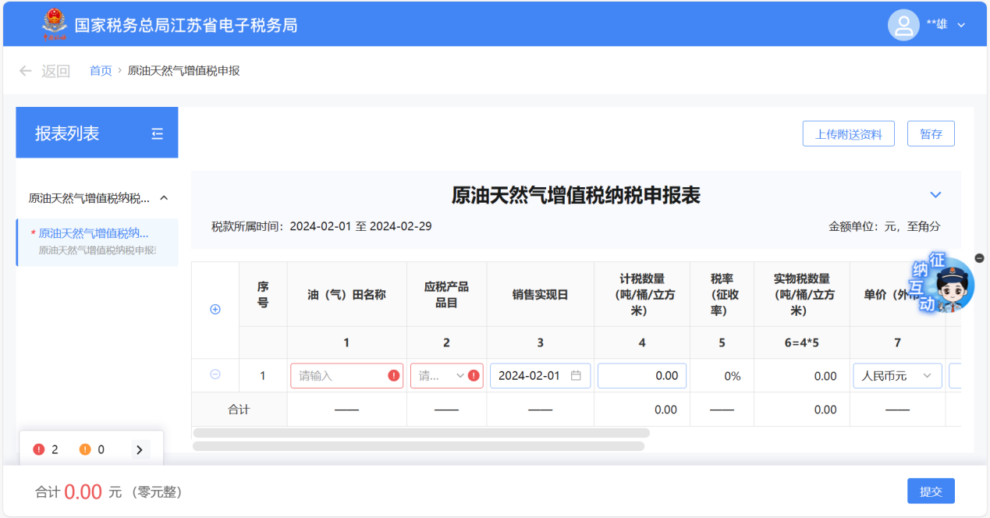

3.纳税人可点击表格左上角加号进行新增行操作：

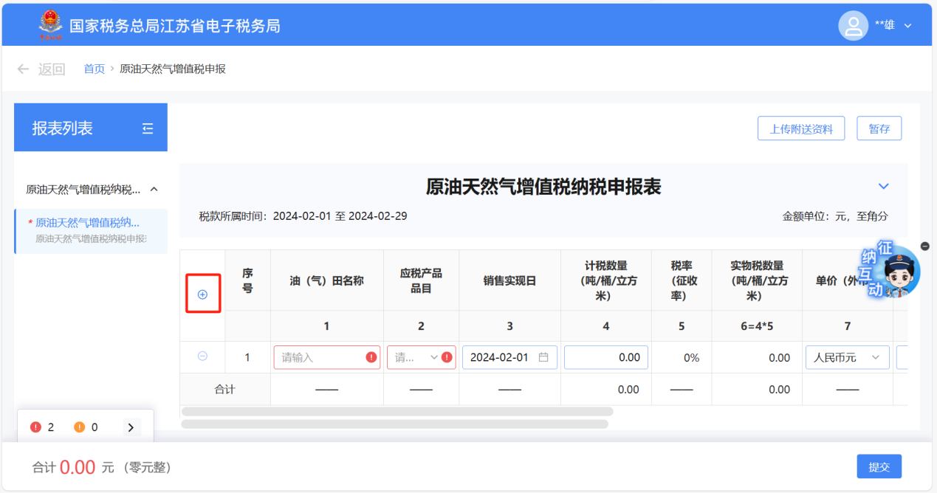

4.纳税人填写完成，确认数据无误，点击“提交”后，需要对本次申报的结果进行确认声明，纳税人按提示补全声明信息后，点击【确定】即可提交申报。

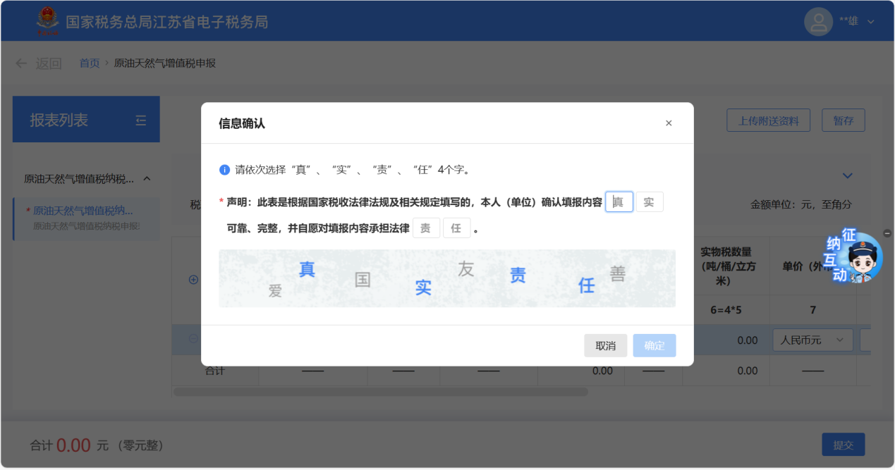

5.点击【确定】，申报成功后，可以立即进行缴款，完成本次申报涉及的税费款缴纳。

# **五、常见问题**

1.原油天然气增值税申报的条件有是什么？

答：合作油(气)田的纳税人依照税收法律、法规、规章及其他有关规定，在规定的纳税期限内填报《原油天然气增值税申报表》及其他相关资料，向税务机关进行原油、天然气增值税纳税申报。

2.原油增值税每个月什么时候申报缴纳？

答：合作油(气)田的原油、天然气按期申报缴纳增值税，纳税期限可以是1日、3日、5日、10日、15日或1个月。鉴于每月实际油价一般在次月10日左右才能确定，因此采用按期纳税的纳税人，应自确定的纳税期限期满之日起5日内预缴税款，于次月1日起15日内申报纳税并结清上月应纳税款。中国海洋石油总公司海上自营油(气)田比照上述有关规定执行。纳税期限遇最后一日是法定休假日的，以休假日期满的次日为期限的最后一日;在期限内有连续3日以上法定休假日的，按休假日天数顺延。